热成型机行业剖析：2024年全球市场销售额达到了11.15亿美元
一、行业定义与概述
热成型是一种塑料制造工艺，其核心过程在于加热塑料片材并使用模具使其成型为特定形状，随后经过冷却和修剪成为最终部件。该工艺广泛依赖于热成型机，这些机器负责加热和拉伸位于模具上的柔韧热塑性塑料片材。现代化的热成型机通常集成了修剪和切割等处理功能，提高了生产效率和产品精度。热成型技术广泛应用于食品、农产品、药品、日用品、消费品、家用电器等产品的包装，以及飞机组件、材料搬运设备、汽车内饰和医疗设备等耐用成品部件的制造。
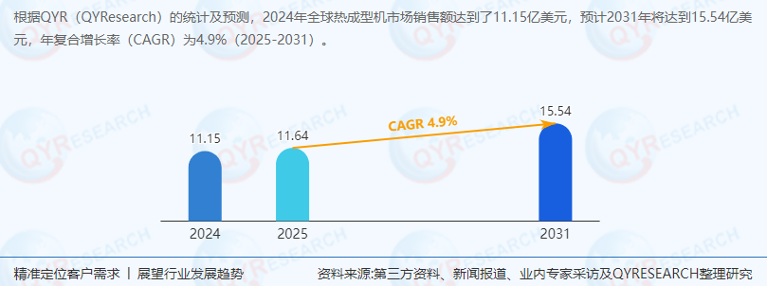
二、供应链结构与上下游分析
供应链结构：热成型机行业的供应链上游主要包括塑料原材料供应商、模具制造商以及机械设备零部件供应商。中游为热成型机制造商，负责整机的设计、生产和组装。下游则涵盖了包装、家电家居、汽车、消费电子等多个应用领域，通过经销商或直接销售给最终用户。
上游分析：塑料原材料的价格和质量直接影响热成型机的生产成本和产品质量。模具的精度和耐用性也是决定热成型机性能的关键因素。因此，上游供应商的技术实力和稳定供应能力对热成型机行业至关重要。
下游分析：下游应用行业的景气度直接影响热成型机的需求。随着包装行业的快速发展和消费者对产品包装要求的提高，热成型机在包装领域的应用将持续增长。同时，家电、汽车和消费电子等行业的创新发展也将为热成型机带来新的市场需求。
三、主要生产商企业简介
全球热成型机市场由多家知名企业主导，包括：
ILLIG Maschinenbau：作为热成型机行业的领军企业，ILLIG以其创新的技术和高质量的产品在全球市场上享有盛誉。
Kiefel：Kiefel是另一家重要的热成型机制造商，其产品广泛应用于包装、汽车和消费电子等领域。
MULTIVAC：MULTIVAC在包装机械领域有着深厚的积累，其热成型机产品以高效、稳定著称。
BMG Solutions：BMG Solutions也是热成型机行业的重要参与者，致力于为客户提供定制化的解决方案。
此外，COMI Spa、GABLER Thermoform、Asano Laboratories、SCM Group、Irwin Research & Development, Inc.、MAAC Machinery、WM Thermoforming Machines、SencorpWhite、GEISS AG、Cannon、Scandivac、Veripack、Colimatic、QS Group、Frimo、Hamer Packaging Technology、ULMA Packaging、GEA、BELCA、ERKUR MAKINE、Rajoo Engineers Limited、Ridat、Rohde Thermoforming Systems、WEBOMATIC、Agripak、ZED Industries、BMB srl以及中国的安徽鲲鹏装备、安徽信盟装备、浙江宏华机械、青岛欧信、滁州力通机械装备、广州擎天、上海君诺包装技术、汕头市达诚环保精机等企业也在热成型机市场中占据一定份额。
四、市场规模与地区分析
全球市场规模：根据QYResearch最新调研报告显示，2024年全球热成型机市场销售额达到了11.15亿美元，预计2031年将达到15.54亿美元，年复合增长率（CAGR）为4.9%（2025-2031）。
地区市场分析：中国市场在过去几年变化较快，虽然具体数据（如2024年市场规模及全球占比、2031年预计市场规模及全球占比）未给出，但根据行业趋势和全球市场分析，可以预测中国市场将保持快速增长，成为全球热成型机市场的重要驱动力。欧洲是目前最大的市场，占有约25%的市场份额。
五、产品类型与应用分析
产品类型：全自动热成型机占据大约81%的市场份额，显示出市场对高效、自动化生产设备的强烈需求。手动和半自动热成型机虽然市场份额较小，但在某些特定应用领域仍具有不可替代性。
应用领域：包装是热成型机的最大下游市场，占有大约52%的市场份额。随着消费者对产品包装的要求不断提高，包装领域对热成型机的需求将持续增长。同时，家电家居、汽车和消费电子等领域的发展也将为热成型机带来新的市场需求。
六、政策环境分析
全球各国政府对环保和可持续发展的重视推动了热成型机行业的绿色化发展。例如，对塑料包装材料的环保要求提高，促使热成型机制造商开发更加环保、可回收的塑料片材和热成型产品。此外，政府对制造业的支持政策也为热成型机行业提供了良好的发展环境。
七、市场分析与发展趋势
市场竞争：全球热成型机市场竞争激烈，前四大厂商占有约37%的市场份额。随着市场竞争的加剧，技术创新、产品质量和服务将成为企业脱颖而出的关键。
技术趋势：热成型机行业将继续向高效、自动化、智能化方向发展。例如，全自动热成型机的普及率将进一步提高，同时集成化、模块化的设计理念也将得到更广泛的应用。
市场需求：随着包装、家电家居、汽车和消费电子等行业的快速发展，热成型机市场需求将持续增长。特别是新兴市场和新兴应用领域的发展将为热成型机带来新的增长点。
八、行业前景与预测
全球市场前景：预计未来几年全球热成型机市场将保持稳健增长。随着全球经济的复苏和新兴市场的快速发展，热成型机市场需求将持续增加。同时，技术创新和产业升级也将推动热成型机行业的持续发展。
中国市场前景：中国市场作为全球热成型机市场的重要组成部分，未来几年将保持快速增长。随着中国政府对制造业的支持力度不断加大和消费者对产品包装要求的提高，中国热成型机市场将迎来更加广阔的发展前景。
行业发展趋势：热成型机行业将继续向高效、环保、智能化方向发展。全自动热成型机将成为市场的主流产品，同时新型材料的应用也将为热成型机带来新的发展机遇。
九、行业动态与增长驱动因素
行业动态：近年来，热成型机行业不断涌现出新的技术和产品创新。例如，新型热塑性塑料片材的开发、高效能模具的应用以及智能化控制系统的集成等，都为热成型机行业的发展注入了新的活力。
增长驱动因素：热成型机行业的增长主要受到以下几个因素的驱动：一是全球经济的持续增长和新兴市场的快速发展；二是包装、家电家居、汽车和消费电子等行业的创新发展；三是政府对制造业的支持政策和环保要求的提高；四是技术创新和产业升级的推动。
十、结论
综上所述，全球及中国热成型机行业在未来几年将面临广阔的发展机遇和挑战。企业需要加强技术创新、产品质量和服务等方面的努力，以提升竞争力和市场份额。同时，政府也应继续提供政策支持和引导，推动热成型机行业的健康发展。本报告为专业投资者提供了详尽的行业分析和前瞻性预测，可作为投资决策的重要参考。
《2025-2031全球与中国热成型机市场现状及未来发展趋势》报告中，QYResearch研究全球与中国市场热成型机的产能、产量、销量、销售额、价格及未来趋势。重点分析全球与中国市场的主要厂商产品特点、产品规格、价格、销量、销售收入及全球和中国市场主要生产商的市场份额。历史数据为2020至2024年，预测数据为2025至2031年。

